Ein Tag in Wien – lærerark

Nummer | Bild | Wort | Beschreibung
8 | 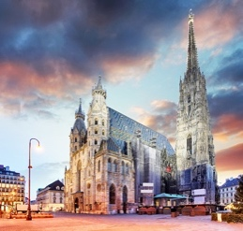 | Der Stephansdom | Eine alte Kirche mit einem Gipfel und Turmspitzen
3 | 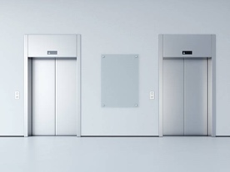 | Aufzug | Er kann nach oben oder nach unten fahren.  Man benutzt ihn oft in Hochhäusern.  Er macht auf und zu.
6 | 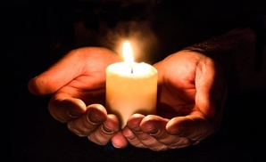 | Kerze | Ein Licht das brennt. Man sieht sie oft in Kirchen und an Weihnachten. Man zündet sie mit einem Streichholz an.
1 | 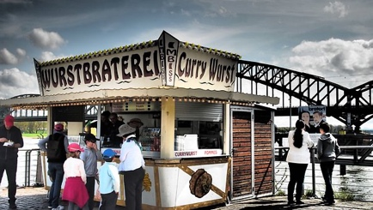 | Wurstelstand | Es ist ein Imbiss. Hier kann man Essen und Getränke kaufen, und oft ist das Essen ungesund.
4 | 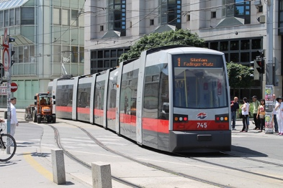 | Straßenbahn | Es ist wie ein Zug. Es ist ein Verkehrsmittel, das auf Gleisen fährt.
2 | 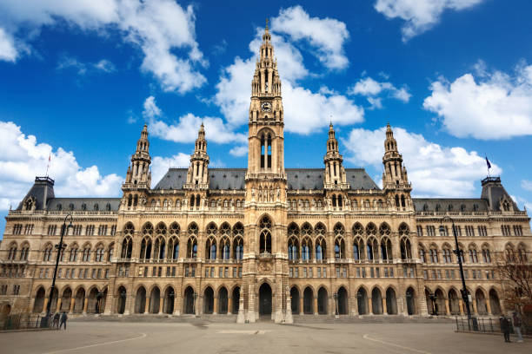 | Das Wiener Rathaus | Es ist ein großes Gebäude. Hier arbeitet der Bürgermeister. Man kann sich hier heiraten.
7 | 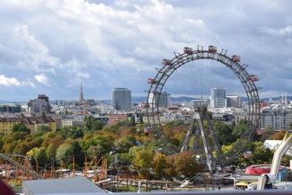 | ”Der Prater” | Es ist ein Vergnügungspark mit z.B. Riesenrad und Achterbahn.
5 | 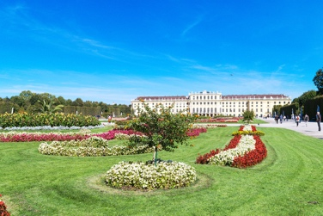 | Schloss Schönbrunn | Es war früher das Haus für den Kaiser. Es ist eine berühmte Sehenswürdigkeit in Wien. Einen sehr großen Garten gibt es hier.

